ТЕРРИТОРИАЛЬНАЯ ИЗБИРАТЕЛЬНАЯ КОМИССИЯ
ТОРЖОКСКОГО РАЙОНА
ПОСТАНОВЛЕНИЕ
25 июня 2025 г. |  | № | 165/827-5
 | город Торжок

О схеме многомандатных избирательных округов
для проведения выборов Думы Торжокского муниципального округа Тверской области

В соответствии со статьей 18 Федерального закона от 12.06.2002 № 67-ФЗ «Об основных гарантиях избирательных прав и права на участие в референдуме граждан Российской Федерации», статьями 15, 22 Избирательного кодекса Тверской области от 07.04.2003 №20-ЗО, Закона Тверской области от 25.04.2025 № 12-ЗО «О преобразовании муниципальных образований, входящих в состав территории муниципального образования Тверской области Торжокский муниципальный район, путем объединения поселений и создании вновь образованного муниципального образования с наделением его статусом муниципального округа и внесении изменений в отдельные законы Тверской области», постановления избирательной комиссии Тверской области от 16.05.2025 № 165/1942-7 «О возложении исполнения полномочий по подготовке и проведению выборов в органы местного самоуправления, местного референдума Торжокского муниципального округа Тверской области на территориальную избирательную комиссию Торжокского района», территориальная избирательная комиссия Торжокского района постановляет:
1. Утвердить схему многомандатных избирательных округов для проведения выборов Думы Торжокского муниципального округа Тверской области (прилагается).
2. Направить настоящее постановление в избирательную комиссию Тверской области.
3. Направить настоящее постановление в газету «Новоторжский вестник» для опубликования.
4. Разместить настоящее постановление на сайте территориальной избирательной комиссии Торжокского района в информационно-телекоммуникационной сети «Интернет».

Председатель территориальной
избирательной комиссии
Торжокского района О.Н. Колосова

Секретарь территориальной
избирательной комиссии
Торжокского района Н.А. Бундякова

Приложение № 1
к постановлению территориальной избирательной комиссии
Торжокского района
от 25 июня 2025г 165/827-5
Схема многомандатных избирательных округов
для проведения выборов Думы Торжокского муниципального округа Тверской области
Общее количество избирателей, зарегистрированных на территории
муниципального образования Торжокский район по состоянию
на1 января 2025 года – 14441
Число замещаемых мандатов – 15 (мажоритарная избирательная система относительного большинства).
Средняя норма представительства избирателей на один депутатский мандат составляет 962 избирателя.
Избирательная комиссия, организующая выборы депутатов Думы Торжокского муниципального округа Тверской области – территориальная избирательная комиссия Торжокского района.
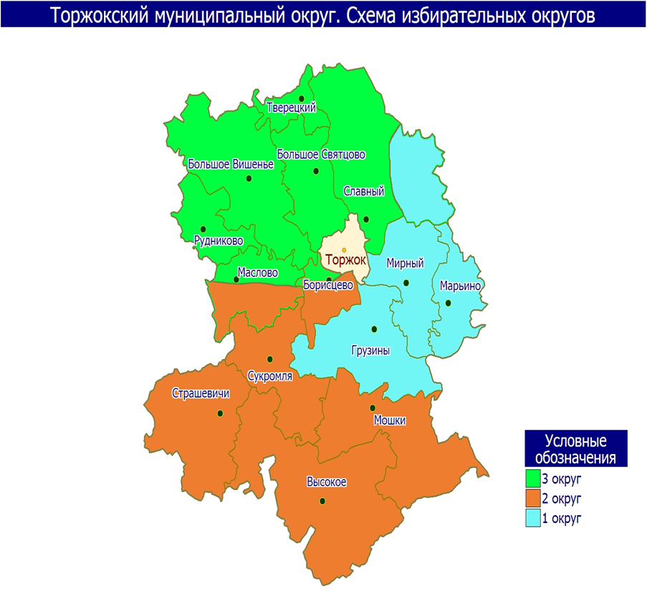

№  округа | Наименование  избирательного округа | Коли-чество мандатов | Описание  избирательного округа | Число  избирате-лей
1 | Пятимандатный избирательный округ №1 | 5 | Мирный, Бор, Бродниково, Бубеньево,Владычня, Внуково, Восход, Гальково, Думаново, Маркашино,Миронежье, Можайцево,Паника,Погорелово,Савинские Горки, Спасс, Савинское.Андрианово,Глядини,Домославль, Измайлово, Клоково, Кляково, Коноплище, Кресино,Любини,Набережный Орехово, Селихово, Старое Беркаево, Новое Беркаево, Терешкино, ж.д.ст. Терешкино, Юрьицево,ж.д.разъезд Колодези.  Марьино, Андриянцево, Васильково, Васильева Гора, Дубровка, Жданово, Колесные Горки, Малиновка, Раек, Свищево, Сельцо, Симоново, Тетерлево, Щекино.Доншино, п.Зеленый,Крупшево, Любохово, Рязаново.  Грузины, Бережок, Брячково, Голенищево, Курово, Медухово, Петропавлово,Сафониха, Синцово, Хотиново, Юрьево.Пирогово, Захожье,Костино,Леушкино,МлевичиСелестрово,Чайкино,Богуново,Дмитровское,Ильино,КашаевоРадилово,Чернавы,Чуриково.  Большое Петрово, Малое Петрово, Большая Песочня, Горки, Горшково, Круглое, Малая Песочня, Нижнее, Березай,Рамушки,Бахани,  Битьково, Славный, Победа, Яковлевское, Зенцово. | 4865
2 | Пятимандатный избирательный округ №2 | 5 | Населенные пункты:  Мошки, Гусенец, Дурулино, Еремкино, Кречетово, Матюково, Новгородское,Пожитово, Поломеницы,Помазкино, Семенково,НовоСимонково, Старо-Симонково,Стружня, Упирвичи,Хлыщево,Ягодкино,  Булатниково,Дорофейки, Еремейки, Карцово, Коптево, Мартыново,Мишутино, Тимонино,Чуриково,Шуколово.Абакумово,Анненское,Бессменино, Заречье, Липига, Лопатино, Мельгубово, Ряхово, Теткино, Тредубье, Троицкое, Хребтово, Чеграево.  п.Высокое, Барсуки, Бернишено, Боярское, Васьково, Великоселье, д.Высокое,Заболотье, Зеленцино, Кунганово,Кожевниково, Возжанки, Глухово, Дмитровка, Нежданово, Новое, Николаевка, Поречье, Ременево, Саполово, Скоморохово. Богатьково, Жулево, Лаврово, Нестерово, НовоГлинкино,Стукшино.  Бибиково, Васильево, Воропуни, Горицы, Зябриково, Красные Зори, Коробино, Лыково, Михайлово, Патраково, Подолы, Понкратово, Скрябино, Старое, Филитово, Цапушево. Ладьино,Барыково, Ванеево, Дары,Игнатьево,Колосово,Костромино, Копкино, Обухово, Буконтово, Дудорово, Еменово, Жеротино, Жилкино, Логуново, Пестово  Страшевичи,Александровка, Анцифорово, Багаиха, Бачерово, Бурчиха, Богородецкое, Вишенки, Высокое, Горы, Дулово, Заря, Копыряне, Корзово, Коротково, Меленки, Михайлово, Немчино, Ново-Петровское, Редькино, Сверчково, Фомино, Чернигово, Абакумово, Бабино, Задорье, Иванково, Коршево, Лужково, Осипово, Прусово, Скрылево, Фомишиха, Явидово, Боркино, Высокое, Глазуны, Гудково, Дмитровское, Елизаветино, Кафтырево, Конышково, Мякинница, Падерино, Пашино, Раменки, Русино, Рябиниха, Чигариха, Шепетово, пос. Мякинницкий льнозавод.  Сукромля, Алексейково, Воронцы, Галки, Дубки, Журавки, Захаркино, Каряево, Латиброво, Межострово, Непорово, Нерудный, Нивы, Новинки, Отрадное, Песчанки, Поддубье, Самотелки, Сосновка, Альфимово, Аксеново, Андрюшино, Васильцево, Горянка, Загорье, Костромка, Лепешкино, Луняково, Ново-Александровка, Павлушкино, Переслегино, Рожново, Слоново, Снегирево,Строевичи,Щемелинино.  Дубровка, Семеновское, Якутино.  Маслово,Андреево, Бутивицы, Карцово, Макарьино, Негоново, Рашкино, Слепетово, Тимофеево, Щилово, Тупиково, Обухово, Исаково, Кисляково. | 4826
3 | Пятимандатный избирательный округ №3 | 5 | Борисцево,Березки, Головинские Горки, Костешино, Красный Торфяник, Ляхово, Новое Борисцево, Медведково, Скрипково, Сывороткино, Садок.  Большое Святцово, Бараново, Василево,Воробьево,Восцы, , Дитяткино, Житково, Кресты, Прутенка, Новое Вишенье, Сахариха, Сотино, Телицино, Тимошкино, Чуриково, Быльцино, Костешино, ЗеленаяНива,Попово,Степурино,Шеметово.  Будово, Афримово,Боровое,Василево, Владенино, Дарище, Зизино, Большая Киселенка, Малая Киселенка, Костерево, Кужлево, Крюково, Толстиково,Ушаково,Худяково. Митино,Прутня. Тверецкий,Александрово, НиколаБор,Замушье,Осуйское,Раменье,Скрылево.  Рудниково,Малый Борок, Волосово, Глинки, Горощино, Козлово, Костково, Красное, Мануйлово, Перцово, Степанково,Ступнево,Фомино,Шумчино. Таложня,Бели,Кузовково, Подольцы, Малое Святцово, Спирово,Смыково,Упрышкино.  Климово,Кочено,Осташково,Парнево,Погорельцево,Стояново, Тимонцево, Чернево, Шубино.  Селихово, Аннино, Барыково, Екатино, Машутино.п.Победа, п.Первое Мая, Щербово, Березки, Кочерово, Новинки, Печки, Чевакино. Яконово, БобровГородок,КраснаяГорка,  Житниково,Заполье,Коробово,НовоеМалиново,СтароеМалиново,  Подсосенье,Удальцово,Чудины,Чупрово,Якимово. Большое Вишенье, Голобово, Куклино, Осипово,Пышково,Рюмино,Струбище, Челядино.Осташково, Глебово, Ерешкино, Казицино, Клин, Лесная, Рылово, Симонково, Соколино, Трубино, Поведь, ПоведскаяБольница, Бавыкино, Глухово,Карпеево, Корытниково, Малое Вишенье, Машкино, Островок, Сельцо, Старое Китово, Шевелино, Ям.  Никольское, Арпачево, Бунятино, Гари, Детково, Добрыни, Ескино, Ефремово, Колодино, Мишково, Пудышево, Пятница-Плот, Смердово, Соколово, Сосенка, Якшино. | 4808

